**Моральный дух семьи Василисиных не угасает…**

Я хочу прикоснуться к истории одной семьи, посредством одной удивительной женщины, чьё имя связано с известной фамилией Василисиных.

Василисина Людмила Дмитриевна - моральный дух этой женщины не угасает, а крепнет с годами, у этого человека есть чему поучиться. Но хотелось бы понять истоки этого духа.

Как часто говорят «человек старой закалки», но я бы сказала человек, получивший воспитание в семье, где любовь и уважение, труд были значимыми и верными ориентирами воспитания детей.

Дмитрий Николаевич Василисин, отец Людмилы Дмитриевны, воевал в Первую мировую войну 1914-1918гг., заслужил два Георгиевских креста. В годы Великой Отечественной войны 1941 -1945гг. Николай Дмитриевич награждён медалью «За доблестный труд». Антонина Ивановна, мать Людмилы Дмитриевны, награждена Орденом материнской славы.

В семье было семеро детей, Людмила Дмитриевна младшая. Детство и отрочество выпали на годы Великой Отечественной войны, юность, когда страна поднималась из послевоенных руин. Людмила Дмитриевна труженик тыла, имеет награды за доблестный труд в годы Великой Отечественной войны.

Будучи ещё девочкой подростком, вспоминает Людмила Дмитриевна, по необходимому указанию отца выполняла военные поручения расставить на постой 400 новобранцев солдат, это было нелегко двенадцатилетней девочке. В течение дня она выполняла это задание, до глубокой ночи. А кому это делать? Взрослые мужчины были на фронте, женщины работали в тылу. В тылу работала и девочка Люда, выезжая за город с группой таких же сверстниц, где они копали оградительные рвы для защиты родного города.

Неудивительно, что в этой семье родился и вырос герой Советского Союза Великой Отечественной войны 1941-45гг. имя, которого нам хорошо знакомо, Василисин Сергей Дмитриевич, родной брат Людмилы Дмитриевны. На вопрос, на каких семейных традициях воспитывали вас родители, Людмила Дмитриевна отвечала: «Мама и папа воспитывали нас так - помогать друг другу, любить Родину, защищать её и трудиться». Не многословно, но твердо сказала Людмила Дмитриевна.

Мы педагоги и дети детского клуба «Олимпия» рады прикоснуться к этой героической семье. Неоднократно мы были в гостях у Людмилы Дмитриевны.

Как и множество других российских женщин, чьё детство, опалённое войной, а юность окрылённая победой, Людмила Дмитриевна сильная духом, приветливая и открытая, делилась с нами своими воспоминаниями, добрым советом подрастающему поколению.

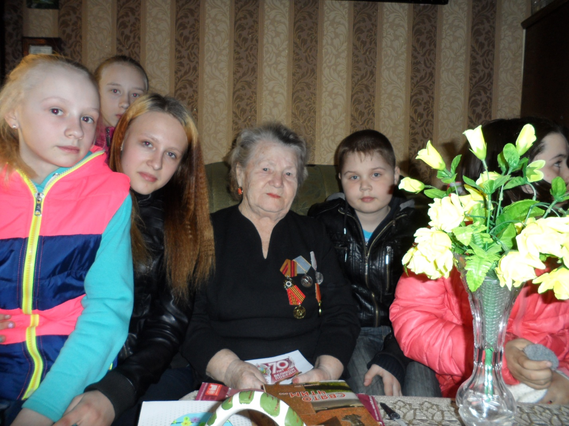

Педагог детского клуба «Олимпия»

Миронова И.Г.